Фамилия, имя (полностью) участника_____________________________
Учебное заведение, класс _______________________________________
Город/поселок_________________________________________________

ЭКОЛОГИЧЕСКАЯ ОЛИМПИАДА
«Природа горного Южноуралья»
Посвященная 25-летию Международной акции «Марш парков»

Блок 1. «Четыре стихии»
Стихия 1 – На земле
1. Сколько в среднем видов высших сосудистых растений известно на территории, включающей национальные парки «Таганай» и «Зигальга»?__________________________
2. Из них в среднем (приведите примеры видов)
* реликты_____________________________________________________________________
* эндемики____________________________________________________________________
* краснокнижные______________________________________________________________
3. Сколько в среднем видов животных обитает на территории, включающей национальные парки «Таганай» и «Зигальга»(постоянно живущих, мигрирующих, перелетных)?________
4. Из них в среднем (приведите примеры видов)
* млекопитающие_______________________________________________________________
* птицы_______________________________________________________________________
* пресмыкающиеся_____________________________________________________________
* земноводные_________________________________________________________________
* рыбы________________________________________________________________________
5. Назовите основные (командные) вершины национального парка «Таганай».
Основными (командными) называются вершины, с которых видны не менее 3-х других
основных (командных) вершин (именно вершин, а не склонов).
________________________________________________________________________________________________________________________________________________________________
_______________________________________________________________________________
6. Назовите основные (командные) вершины национального парка «Зигальга».
Основными (командными) называются вершины, с которых видны не менее 3-х других
основных (командных) вершин (именно вершин, а не склонов).
________________________________________________________________________________________________________________________________________________________________
7. В какой части света находится НП «Зигальга»?___________________________________
8. В какой части света находится НП «Таганай»?____________________________________
9. Редкое растение Скандинавии, Гренландии и Аляски,ареал которого зафиксирован и на Южном Урале, но только в горах на абсолютной отметке выше 1000 м ______________________________________________________________________________
10. Самое распространенное дерево горно-лесного пояса? ___________________________
11. Какое из хвойных деревьев НП «Таганай» и «Зигальга» является лесостепным реликтом?_____________________________________________________________________
12. В НП «Таганай» и «Зигальга» встречаются растения весьма экзотических семейств, определите к каким семействам принадлежат перечисленные виды (соедините стрелками)
Семейства Виды

Кипарисы Черемша

Лилии Шиповник майский

Орхидеи Леснаясаранка

Розы Можжевельник сибирский

Луки Венерин башмачок

13. Ниже приведен геоботанический профиль гор Южного Урала. Его уникальность –вертикальная смена растительно-климатических поясов, подобно чередованию природных условий с юга на север Уральского хребта, т.е. от широты Оренбурга до широты Воркуты.Назовите эти зоны широтной растительно-климатической поясности.
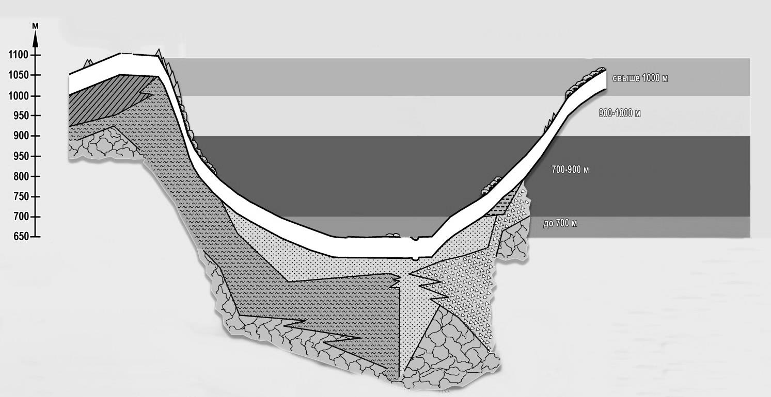

______________________________________
свыше 1000 м

___________________________________________________
900-1000 м

______________________________________
700-900 м

До 700 м

____________________________________________________________

14.Попробуйте вспомнить и продолжить список растений,
в которые входят образы животных:

Волчье ___________________________
Медвежье _____________________________
Кукушкин ______________________________
Гусиный _________________________
Кукушкины _________________________
Вороний __________________________
Пантерный __________________________
Гусиная _________________________
Медвежий _______________________
Заячья __________________________
Кошачьи _________________________
Медвежья _______________________
Орляк __________________________
Конский ________________________
Коровяк _________________________
Змеиный __________________________
Копытень _______________________
Мышиный ______________________
Овечья __________________________
Собачья ________________________
Щучка __________________________
Зубровка _________________________
Козья ____________________________
Аистник __________________________
Ласточник ______________________
Змееголовник ____________________________________________

Стихия 2 – Под землей
15. Каков возраст самых древних горных пород на Южном Урале? Где они встречаются? _____________________________________________________________________________
16. Самое крупное месторождение в мире какого поделочного камня находится на Таганае?______________________________________________________________________
17. Какие похожие полезные ископаемые встречаются в НП «Таганай» и «Зигальга»?____________________________________________________________________
18. Как называется радоновый родник в 4 км ЮЗ от Катав-Ивановска?__________________
Стихия 3 - В воде
19. Какая популяция благородного каспийского лосося обитает на Таганае? Где?________

20. Какая редкая рыба, к настоящему времени исчезнувшая на Таганае, обитает в реках НП «Зигальга»?____________________________________________________________________
21. Второе по величине болото в Челябинской области? Где оно расположено?__________
______________________________________________________________________________
22. Самая высокогорная и быстрая река Челябинской области?________________________
______________________________________________________________________________
Стихия 4 - В воздухе
23. Назовите самого крупного пернатого хищника южноуральского поднебесья_____________________________________________________________________
24. «Глория» - это атмосферное явление или название метеорологического прибора? Обоснуйте ответ________________________________________________________________
____________________________________________________________________________________________________________________________________________________________
25. Преобладающее направление ветров южноуральского
высокогорья? _________________________________________________________________
26. Высоко в горах обитает редкая бабочка аполлон обыкновенный. Гусеница этой бабочки питается листьями только этого растения. Какого?___________________________________

Блок 2. «Копытные в горах»
В национальном парке «Таганай» и «Зигальга» обитает три вида парнокопытных – лось, косуля и кабан. Вам предстоит узнать о них немного больше, чем говорится в учебниках. Дополните предложения словами вместо прочерков, подчеркните верные утверждения и ответьте на вопросы.
Что мы знаем о лосях?
27. Чем больший размер рогов имеет самец, тем больше у него шансов стать ___________
___________________________________________________________ без проведения боев.
28. Лоси в основном питаются древесиной, из-за чего их экскременты содержат в большом количестве__________________________, выявление этого факта стало толчком к производству _________________________ из лосиного навоза. Эта вещь имеет светло-коричневый цвет и легкий березовый запах.
29. Лоси – отличные спортсмены:
- скорость их бега достигает 56 км/час, или 36 км/час, или 75 км/час
подчеркните верное
- могут плыть со скоростью 5 км/час, или 20 км/час, или 10 км/час
подчеркните верное
- способны задержать дыхание под водой на 60 с, или на 30 с, или на 120 с
подчеркните верное
30.Самцы сбрасывают рога осенью для того, чтобы сохранить _____________________________________________________________________для зимы.
31. В России обитают три подвида лосей:
Лось _______________________________________
Лось _______________________________________
Лось _______________________________________
Таганай и Зигальга – место обитания особого подвида. Какого?_______________________
_____________________________________________________________________________
32. Лосята, их обычно двое, появляются на свет в мае-начале июня. Растут они очень быстро – за сутки прибавляют 1-2 кг веса. Вопрос: Определите возраст лосенка, если его вес равен 210 кг, при условии, что новорожденный малыш весил 10 кг.
33. Естественная пища лосей, это (зачеркните лишнее):
Травы: кипрей, таволга вязолистная, вахта трехлистная, щавель конский, вех ядовитый, купальница, черника, брусника
Ветки: ива, осина, рябина, береза, вяз, клен, малина
Побеги: пихта, сосна, можжевельник, ель
Кора: ива, осина, рябина, береза, вяз, клен,черемуха
Грибы: подосиновики, лисички, мухомор, опенок осенний, бледная поганка, трутовик
34. Почему лоси почти никогда не болеют?________________________________________
__________________________________________________________________________________________________________________________________________________________
35. Приведите народные прозвища лося___________________________________________
_____________________________________________________________________________
36. Кожный «мешок» на шее самцов лося называется ______________________________
Что мы знаем о косулях?
37. С косулей иногда сравнивают ____________________, тем самым подчеркивая их хрупкость, нежность и некоторую природную пугливость.
38. Как и все олени, косуля имеет белую окружность вокруг хвоста, так называемое «зеркало» (по-научному _____________________). Зачем, по-вашему, косуле нужна эта белоснежная маркировка?______________________________________________________
__________________________________________________________________________________________________________________________________________________________
39. Голос косули – это своеобразный ___________________________________, служащий сигналом_____________________________________________________________________
40. Косули очень пугливы, однако ________________________________________________
_______________________________________________________________________________________________________________________________________________________________________________________________________________________________________
(опишите особенности поведения косули)
Что мы знаем о кабанах?
41. Кабана еще называют: _______________________________________________________
_______________________________________________________________________________________________________________________________________________________________________________________________________________________________________
(объясните почему)
42. Кабаны могут образовывать крупные стада, в которых вожаком является ____________
43. С какой целью кабаны во время линьки погружаются в грязь?______________________
_____________________________________________________________________________
44. По сторонам груди и на лопатках самца кабана расположен участок особо утолщенной кожи, называемый ____________________________, необходимый для _______________
_____________________________________________________________________________
45. Зачем кабану пятачок?_______________________________________________________
_____________________________________________________________________________

46. Отметьте «галочкой» правильные утверждения:
Лось и косуля – вегетарианцы, кабан – хищник;

Лось, косуля и кабан – травоядные;

Косуля – вегетарианка, лось и кабан – плотоядные;

Лось и косуля – травоядные, кабан – всеядный;

Лось, косуля и кабан –всеядные

Блок 3. «Экологический»
Отметьте галочкой правильные ответы.
47. Почему нельзя обламывать нижние сухие ветви у елей и пихт?
а) зимой на них скапливается снег, предохраняя почву и корни от вымерзания
б) они служат пищей для зайцев
в) опираясь на них, дерево не падает от ветра
48.Встреченных в походе диких животных необходимо:
а) подкармливать
б) отстреливать
в) привлекать
г) наблюдать
49. Какая из перечисленных птиц горногоЮжноуралья не занесена в Красную Книгу:
а) беркут
б) черный аист
в) кроншнеп большой
г) филин
50. Больше всего мухоморы полезны тем, что
а) ими лечатся лоси и некоторые другие животные
б) они убивают мух
в) они открывают сезон белых грибов в лесу
51. Главным из перечисленных загрязнителей леса в нацпарках являются:
а) снегоходы, автомобили
б) туристы
в) кислотные осадки
7. На Таганае и Зигальге не произрастают:
а) береза
б) клен
в) бересклет
г) вяз
д) ель
е) верба
ж) карагач
з) липа
и) лещина
52. Вы пришли в лес. Перед вами огромная поляна цветов. Ваши действия? (выберете два экологически приемлемых варианта ответов):
А). Соберу большой букет для мамы.
Б). Соберу каждый цветок по одному для гербария.
В). Соберу в букет только самые красивые цветы.
Г). Нарву для букета 5 или 7 цветов, тех видов, которых больше всего на поляне.
Д). Полюбуюсь и пойду дальше.
53. Кому принадлежат лоси в НП «Таганай» и «Зигальга»
А). Государству Российскому
Б). Охотничьему обществу
В). Национальному парку

